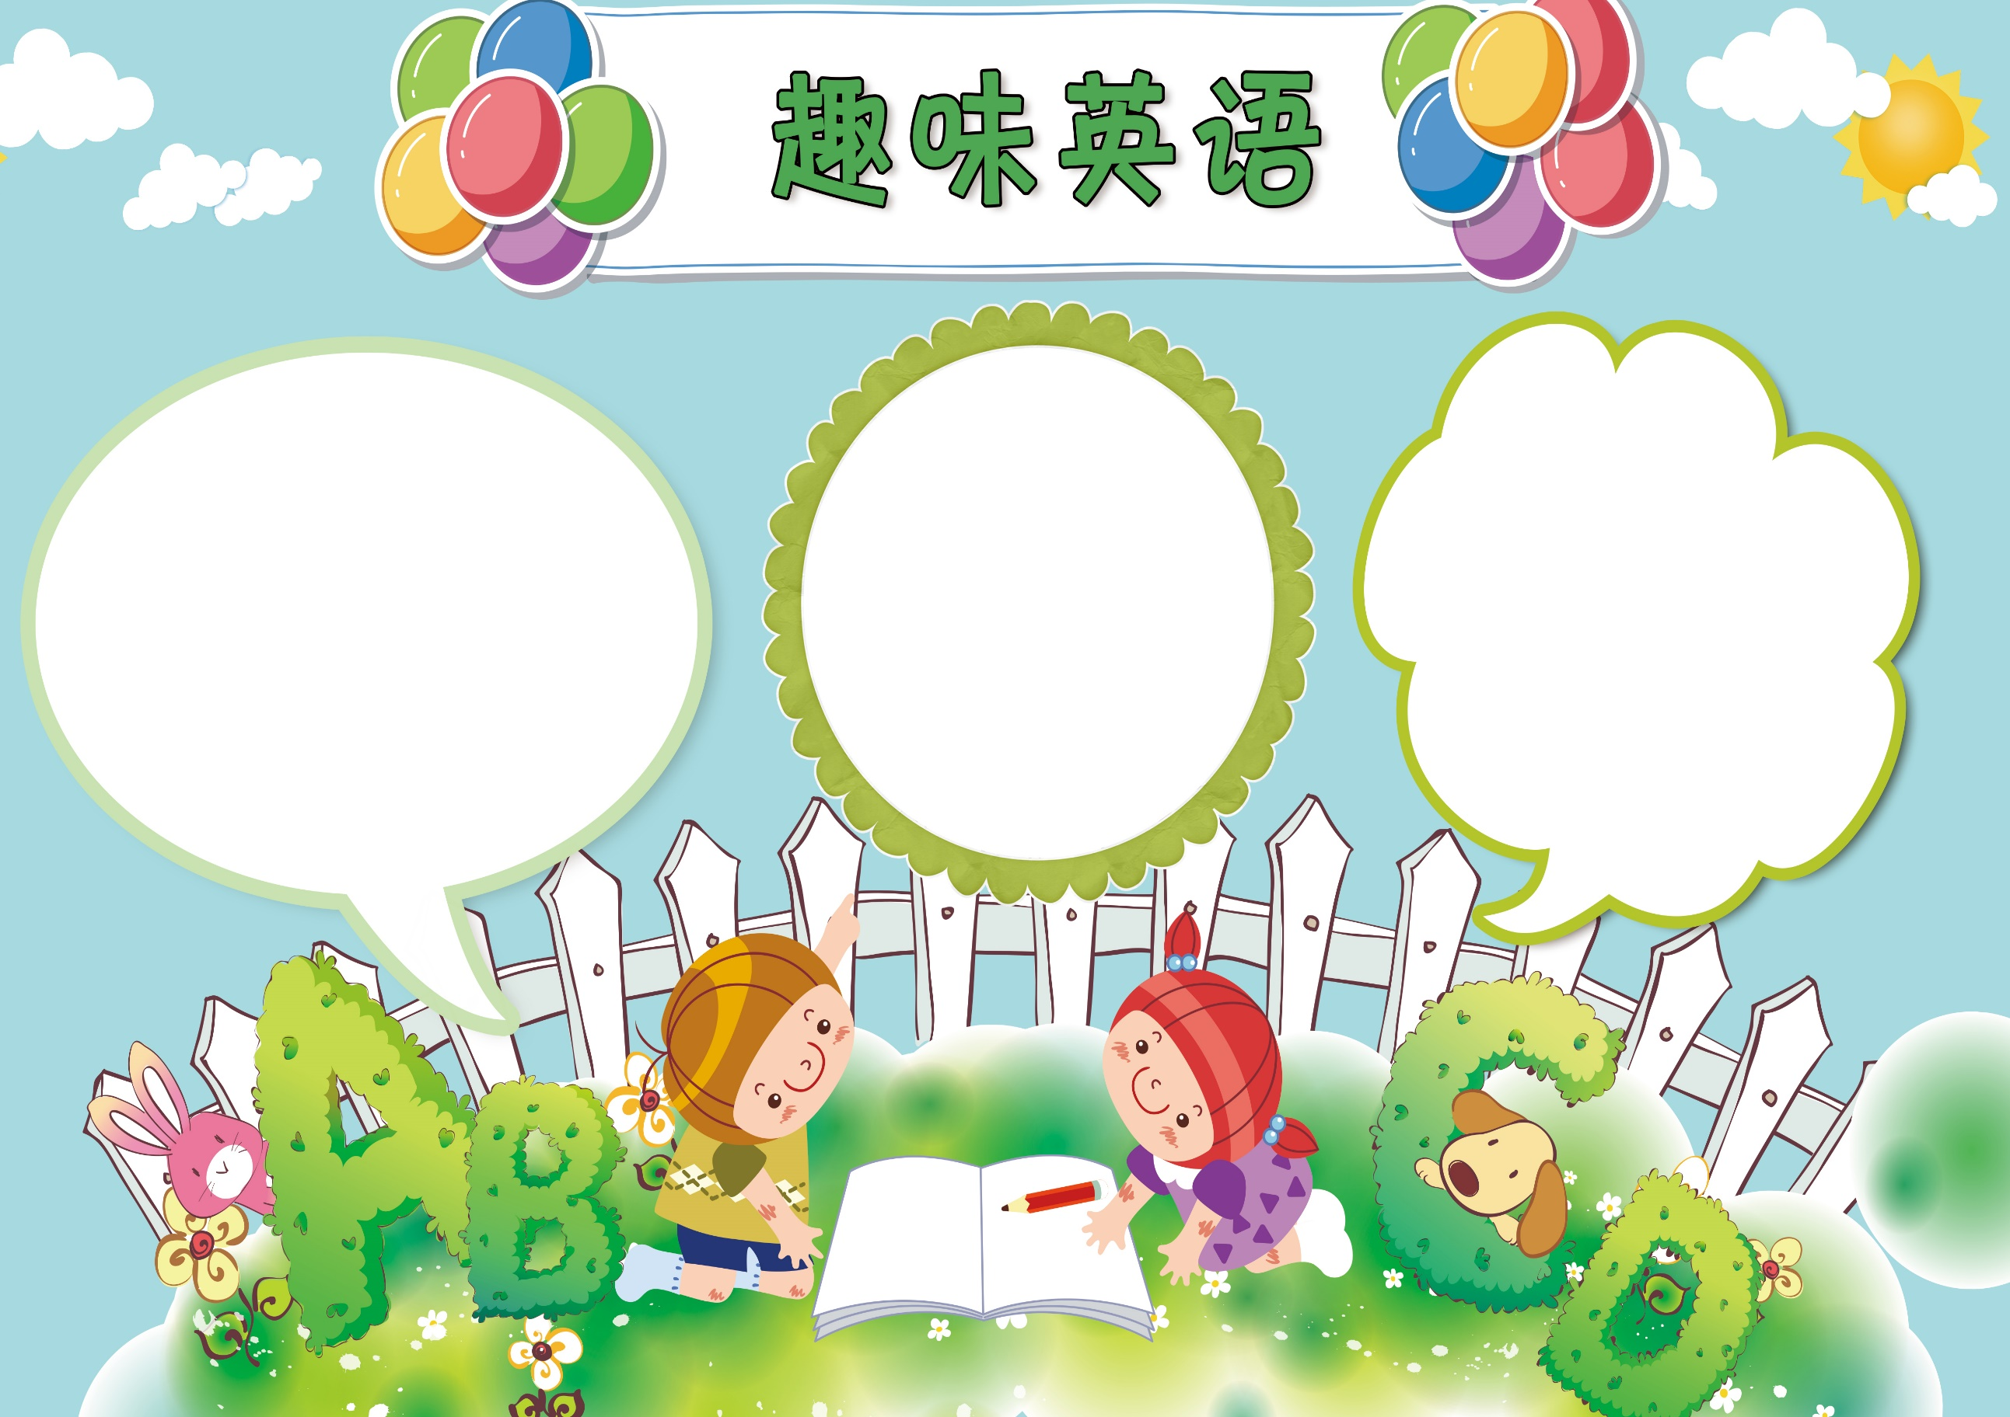

I am black and white. I give milk.我是黑白色的。我供给牛奶。Guess who I am. It’s me, the cow!猜猜我是谁。是我，奶牛！I have a red comb. I lay eggs.我有一个红色的鸡冠。我孵蛋。Guess who I am. It’s me, the hen!猜猜我是谁。是我，母鸡！

**Guess Who I Am猜猜我是谁**

**英语常用祝贺语**

Congratulations! 祝贺您！Happy birthday! 生日快乐！Happy new year! 新年快乐！Merry Christmas! 圣诞快乐！Have a nice holiday! 假日快乐！Wish you every success! 祝您成功！

To introduce myself（介绍我自己）

Hello,every one!（大家好）My name is **** . （我叫****）

I'm a 15 years old boy. （我是一个15岁的男孩）I live in the beautiful city of Rizhao.（我住在美丽的Rizhao城）I'm an active ,lovely and clever boy.(我是一个活跃的可爱的

聪明的男孩）

**自我介绍**